**Εικόνα που περιέχει κείμενο

Περιγραφή που δημιουργήθηκε αυτόματαΟΝΟΜΑ: ………………………………………………………… ΗΜΕΡΟΜΗΝΙΑ: ……………………………………………**

**ΦΥΣΙΚΗ- ΕΝΕΡΓΕΙΑ**

**ΕΠΑΝΑΛΗΠΤΙΚΕΣ ΑΣΚΗΣΕΙΣ**

1. **Να απαντήσεις γραπτά στις παρακάτω ερωτήσεις και να τις μάθεις απ’ έξω:**
2. **Τι ονομάζουμε πηγές ενέργειας; Γράψε μερικά παραδείγματα. (Β.Μ. σελ. 31, Γλωσσάρι, Τ.Ε. σελ. 44, Συμπέρασμα)**

**ΑΠΑΝΤΗΣΗ:**

**Πηγές ονομάζουμε τις «αποθήκες» ενέργειας. Το πετρέλαιο, το υγραέριο, τα ξύλα, το ελατήριο, το τεντωμένο τόξο και οι μπαταρίες είναι πηγές ενέργειας δηλαδή αποθήκες ενέργειας.**

1. **Τι ονομάζουμε μορφές ενέργειας; (Β.Μ. σελ. 31, Με μια ματιά, 1η κουκίδα)**

**ΑΠΑΝΤΗΣΗ:**

**Ανάλογα με την προέλευσή της και τον τρόπο με τον οποίο τη χρησιμοποιούμε δίνουμε στην ενέργεια διάφορα ονόματα. Τα «πρόσωπα» αυτά της ενέργειας τα ονομάζουμε μορφές ενέργειας.**

1. **Τι σημαίνει η φράση «η ενέργεια υποβαθμίζεται»; (Β.Μ. σελ. 31, Με μια ματιά, 5η κουκίδα)**

**ΑΠΑΝΤΗΣΗ:**

**Με τις δραστηριότητές μας η ενέργεια υποβαθμίζεται, μετατρέπεται δηλαδή σε μορφές που δεν μπορούμε να αξιοποιήσουμε.**

1. **Πώς καλύπτουμε τις καθημερινές ανάγκες του οργανισμού μας σε ενέργεια; (Β.Μ. σελ. 31, 7η κουκίδα)**

**ΑΠΑΝΤΗΣΗ:**

**Οι καθημερινές ανάγκες του οργανισμού μας σε ενέργεια καλύπτονται από τις τροφές που καταναλώνουμε.**

1. **Να συμπληρώσεις τα κενά με τις σωστές λέξεις:**

|  |
| --- |
| 1. Την ενέργεια που μεταδίδεται από ένα θερμότερο σώμα σε ένα άλλο ψυχρότερο σώμα την ονομάζουμε θερμότητα . |
| 1. Την ενέργεια που περιέχουν τα ορυκτά καύσιμα και οι τροφές την ονομάζουμε χημική . |
| 1. Την ενέργεια που έχει ένα σώμα λόγω της κίνησής του την ονομάζουμε κινητική . |
| 1. Την ενέργεια που μεταφέρεται από το ηλεκτρικό ρεύμα την ονομάζουμε ηλεκτρική . |
| 1. Την ενέργεια που απελευθερώνεται κατά τη σχάση των πυρήνων την ονομάζουμε πυρηνική . |
| 1. Την ενέργεια που έχουν τα σώματα λόγω του ύψους ή της παραμόρφωσής τους την ονομάζουμε δυναμική . |
| 1. Στις συσκευές που χρησιμοποιούμε στην καθημερινή μας ζωή, η ενέργεια μετατρέπεται από μία μορφή σε μία άλλη. |
| 1. Οι καθημερινές ανάγκες του οργανισμού μας σε ενέργεια, καλύπτονται από τις τροφές που καταναλώνουμε. |
| 1. Σε κάθε ενεργειακή μετατροπή, ένα μέρος της ενέργειας μετατρέπεται σε θερμότητα, δηλαδή υποβαθμίζεται. |

1. **Γράψε ( Σ ) για τις σωστές και ( Λ ) για τις λανθασμένες προτάσεις:**

|  |  |
| --- | --- |
| 1. Η ενέργεια δεν εμφανίζεται από το τίποτα ούτε εξαφανίζεται. | ( Σ ) |
| 1. Η ενέργεια μετατρέπεται συνεχώς από τη μία μορφή στην άλλη. | (  **Σ** ) |
| 1. Μονάδα μέτρησης της ενέργειας είναι το 1 λίτρο. | (  **Λ** ) |
| 1. Σε κάθε ενεργειακή μετατροπή, ένα μέρος της ενέργειας μετατρέπεται σε θερμότητα. | (  **Σ** ) |
| 1. Υποβάθμιση της ενέργειας σημαίνει ότι μετατρέπεται σε μορφή που δεν μπορούμε να αξιοποιήσουμε. | (  **Σ** ) |
| 1. Όποιος κινείται λίγο χρειάζεται μεγάλα ποσά ενέργειας και πρέπει να τρώει πολύ. | (  **Λ** ) |
| 1. Η ενέργεια που υπάρχει αποθηκευμένη στα ορυκτά καύσιμα ονομάζεται πυρηνική. | (  **Λ** ) |
| 1. Αν δεν έχω ενέργεια, μπορώ να δημιουργήσω. | (  **Λ** ) |

1. **Αντιστοίχισε σωστά:**

|  |  |  |
| --- | --- | --- |
| 1. Πετρέλαιο |  | * Δυναμική ενέργεια |
| 1. Παραμορφωμένο ελατήριο |  | * Χημική ενέργεια |
| 1. Ήλιος |  | * Κινητική ενέργεια |
| 1. Αυτοκίνητο που κινείται |  | * Ηλιακή ενέργεια |
| 1. Πυρήνας του ατόμου |  | * Πυρηνική ενέργεια |

1. **Παρατήρησε τις εικόνες και γράψε τις μετατροπές της ενέργειας:**

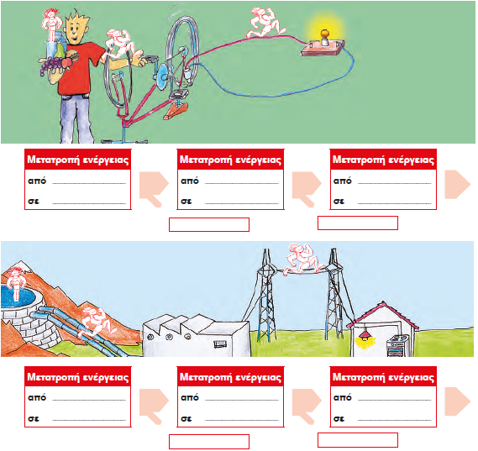

**χημική κινητική ηλεκτρική**

**κινητική ηλεκτρική φωτεινή**

**θερμότητα θερμότητα**

**Δυναμική κινητική ηλεκτρική**

**Κινητική ηλεκτρική φωτεινή**

 **Θερμότητα θερμότητα**